Wissensmanagement: Das Web kommentieren

Schulart(en) | alle
Jahrgangsstufe(n) | 10-13
Fach/Fächer/fachüb. | fächerübergreifend
Textarten | im Internet veröffentlichte Texte
Kurzbeschreibung | Philippe Wampfler wirbt dafür, „das volle nicht-lineare Potential des Netzes zu nutzen“, um digitales Lesen zu einem emanzipierten Prozess zu machen. Die Nutzer müssen lernen, wie man Gelesenes im Internet wiederfindet, wie man Wichtiges markiert, Notizen dazu erstellt und dies eventuell mit anderen teilt. Die Deutschdidaktiker Krommer und Frederking sehen in der „digitalen Textkompetenz“ sogar eine Schlüsselkompetenz im digitalen Zeitalter.  Beispielhaft soll der Einsatz hier an einer Unterrichtsstunde in einem W-Seminar aufgezeigt werden.
Hinweise | Mehr Informationen finden sich z. B. in folgenden Quellen:  Wampfler, Philippe (2019): Das Netz lesen – eine Anleitung für nicht-lineare Lektüre. In: Krommer, Axel/ Lindner, Martin/ Mihajlovic, Dejan/ Muuß-Merholz, Jöran/ Wampfler, Philippe (Hrsg.): Routenplaner #Digitale Bildung. Hamburg (Verlag ZLL21 e.V.). S. 29-38.  Frederking, Volker/ Krommer, Axel (2019): Digitale Textkompetenz. Ein theoretisches wie empirisches Forschungsdesiderat im deutschdidaktischen Fokus. In:  https://axelkrommer.files.wordpress.com/2020/10/frederking-krommer-2019-digitale-textkompetenzpdf-1.pdf#annotations:rfMwYiEnEeuY2esv1QmbFA  (letzter Abruf am 09.03.2021)  Es gibt verschiedene Tools, mit denen die oben beschriebenen Kompetenzen umgesetzt werden können. In dieser Methodenkarte wird beispielhaft Hypothes.is (https://web.hypothes.is) vorgestellt; es sei als Alternative noch https://marker.to genannt.  (letzter Abruf am 09.03.2021)
Materialien | Gerät mit Internetzugang

Wissensmanagement: Das Web kommentieren
Methodenkarte für Lehrer
- Vorarbeiten: Ein kostenloses Konto auf www.hypothes.is anlegen: Dafür braucht man eine E-Mail-Adresse.

- Einstieg: Brainstorming (wenn jeder Teilnehmer ein Endgerät mit einem Internetzugang hat z.B. mit www.miro.com) zum Thema „Literaturauswertung und Lesetechniken“ und Erfahrungsaustausch dazu im Plenum

- Vorstellung verschiedener Möglichkeiten der Literaturauswertung und Lesetechniken (siehe ausgewählte ISB-Methodenkarten)

- Vertiefung: Immer mehr wissenschaftliche Literatur, die für eine W-Seminararbeit interessant ist, findet sich im Netz. Anders als bei der primär angebotenen linearen Lektüre eines Buches wird bei Texten im Netz primär ein nicht-lineares Leseangebot gemacht, da die Texte auf andere Texte verweisen. Dadurch fällt es den Nutzern häufig schwer, sich die Informationen zu merken oder gar die Struktur zu erfassen. Der das W-Seminar begleitende Leitfaden „PUNKT.landung“ aus dem Westermann-Verlag (2018) empfiehlt den Schülerinnen und Schülern z.B. „Texte auszudrucken, denn damit gewinnen Sie einen besseren Überblick und können Korrekturen vornehmen oder ‚richtig markieren‘“. (PUNKT.landung S. 25)
Mit verschiedenen digitalen Tools, kann aber dieses Wissensmanagement direkt im Internettext erfolgen:

- Anleitung: www.hypothes.is öffnen. Unter dem Reiter „Paste a link“ wird eine Kopie des Originallinks eingefügt, der auf die zu bearbeitende Internetseite verweist. Für das Beispiel wurde der Text von Frederking und Krommer verwendet (URL siehe „Hinweise“ auf Seite 1).

- „Annotate“ drücken

- Die Originalseite wird via.hypothes.is aufgerufen und eröffnet so die Möglichkeiten, Textteile zu markieren (Highlight) oder zu kommentieren (Annotate).

- Der Bearbeiter kann dann entscheiden, ob er die Kommentierung öffentlich (public) oder privat (only for me) speichern möchte.

- Wenn man auf das Symbol für das eigene Profil klickt, kann man alle getätigten Annotationen und Markierungen auf den verschiedenen Quelltexten einsehen. Auch das Datum des Aufrufs wird mit angezeigt.
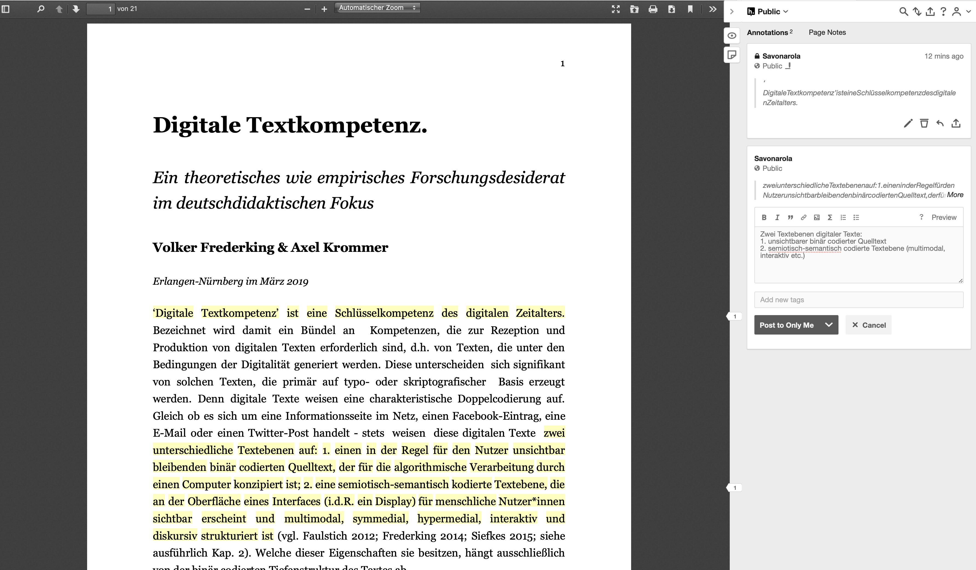

Markierte Zeile (Highlight)
Markierte Textstelle, zu der eine Kommentierung (Annotate) durch den Bearbeiter vorgenommen wurde

